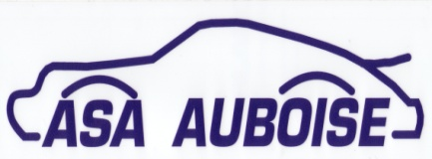

BP 60286
10008 TROYES CEDEX

MONTGUEUX – 29 AOÛT 2021
MONTÉES VÉHICULES HISTORIQUES SPORTIFS

BULLETIN D’INSCRIPTION

VOITURE :
Marque
Type ou appellation
Année
Motorisation
Puissance en CV Din
Poids
Particularités

(Seules les caractéristiques de la voiture seront annoncées par le speaker)

CONDUCTEUR :
Nom
Prénom
Adresse postale

Téléphone
Mail

Bulletin à remplir et à envoyer avant Mardi 17 Août à :
ASA AUBOISE BP 60286 10008 TROYES CEDEX

Accompagné du montant de 60 Euros par chèque ordre ASA Auboise
En cas d’éventuelles défections de la poste, merci d’envoyer également ce bulletin par mail à l’adresse suivante : montagnecompetition@gmail.com

ASA Auboise–Tel : 06 81 82 92 52 - site internet: asa-auboise.org– contact : contact@asa-auboise.org
Siège social : 5 bis rue Voltaire 10800 SAINT JULIEN LES VILLAS
Président : Rémi DESCHARMES – Tel : 06 81 82 92 52 - contact : xavier.descharmes@wanadoo.fr
Secrétaire général : Jacky OLIVAIN – Tel : 06 81 69 88 05 – contact : j.olivain@orange.fr
Secrétaire : Pascaline DARRAS – Tel 07 67 81 40 80 – contact : pascalinedarras@outlook.fr
Affiliée FFSA sous n° 0324. Agrément Préfecture Troyes sous n° 0103002865

